

ประกาศคณะกรรมการดำเนินการประมูลจ้างด้วยระบบอิเล็กทรอนิกส์
เรื่อง รายชื่อผู้ค้าที่ผ่านการคัดเลือกให้เข้าประมูลจ้างด้วยระบบอิเล็กทรอนิกส์
โครงการก่อสร้างวางท่อระบายน้ำสามแยกทางเข้าบ้านพรุแชง หมู่ที่ 12
ตำบลบ้านส้อง อำเภอเวียงสระ จังหวัดสุราษฎร์ธานี
************************

ตามที่เทศบาลตำบลบ้านส้อง ได้ประกาศเชิญชวนผู้ค้าเข้าร่วมประมูลจ้างโครงการก่อสร้างวางท่อระบายน้ำสามแยกทางเข้าบ้านพรุแชง หมู่ที่ 12 ตำบลบ้านส้อง อำเภอเวียงสระ จังหวัดสุราษฎร์ธานี
ตามประกาศเทศบาลตำบลบ้านส้อง ลงวันที่ 12 มีนาคม 2558 และเอกสารประมูลจ้างด้วยระบบอิเล็กทรอนิกส์เลขที่ 15/2558 ลงวันที่ 12 มีนาคม 25587 โดยกำหนดให้ผู้สนใจยื่นข้อเสนอการประมูลจ้างโครงการก่อสร้างดังกล่าว ในวันที่ 30 มีนาคม 2558 ระหว่างเวลา 08.30 น. – 16.30 น. ณ ศูนย์รวมข้อมูลข่าวสารการซื้อหรือการจ้างระดับอำเภอ ที่ว่าการอำเภอเวียงสระ จังหวัดสุราษฎร์ธานี ซึ่งคณะกรรมการดำเนินการประมูลจ้างด้วยระบบอิเล็กทรอนิกส์ ได้ดำเนินการตรวจสอบคุณสมบัติของผู้ประสงค์จะเสนอราคา
แต่ละรายเสร็จเรียบร้อยแล้ว โดยมีผู้ที่ผ่านการคัดเลือกเบื้องต้นทั้งสิ้นรวม 6 ราย ดังนี้
1. หจก.ช.บ้านส้องการโยธา
2. หจก.นครเวียงชัย
3. หจก.อริญชัยการโยธา
4. หจก.สุราษฎร์คอนกรีตอัดแรง
5. ร้านห้วยปริกก่อสร้าง
6. ร้านธนัญญา

จึงประกาศให้ทราบโดยทั่วกัน

ประกาศ ณ วันที่ 2 เมษายน พ.ศ. 2558

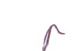
(ลงชื่อ)..........................................ประธานกรรมการ
(นางอุไรวรรณ แซ่อุ้ย)
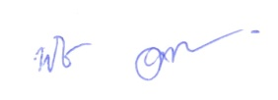
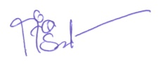
(ลงชื่อ).........................................กรรมการ (ลงชื่อ)..........................................กรรมการ
(นางสาวศิริขวัญ ยงคณะ) (นางสาวพัชรินทร์ อินทร์ปรุง)
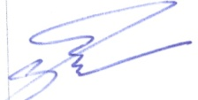
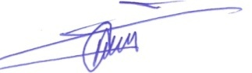
(ลงชื่อ)...........................................กรรมการ (ลงชื่อ)..........................................กรรมการ
(นายสิริพงศ์ แก้วอ่อน) (นายเดชา สิงหราช)

